BAB III

ANALISIS SISTEM

## Bab ini membahas tentang deskripsi cara kerja sistem yang akan dibuat. Analisa kebutuhan – kebutuhan yang diperlukan pada sistem. Modul – modul diperlukan pada sistem dan Software yang digunakan untuk memenuhi tujuan sistem. Bab ini juga menjelaskan tentang kelemahan yang ada pada sistem yang lama dan kelebihan yang ada pada sistem yang baru.

1. Analisis Sistem yang Sedang Berjalan

Pada sistem yang sekarang sedang berjalan, Admin perusahaan selalu mencatat absensi dengan manual menggunakan buku. Setelah menuliskan absensi, pada setiap akhir minggu akan dilakukan rekap absensi yang berguna untuk pengecekan apabila ada salah input. Apabila terdapat salah input maka biasanya kertas yang ada pada buku akan dirobek dan ditulis pada lembaran baru. Hal ini berguna untuk meminimalisir kesalahan apabila hanya sekedar dicoret. Apabila menggunakan *Tipe-X,* maka biaya operasional akan bertambah apabila dibandingkan dengan menggunakan aplikasi.

Adapun beberapa kendala-kendala dan masalah-masalah yang sering terjadi dalam input absensi dan penggajian secara manual sebagai berikut :

1. Seringnya terjadi salah input data pada buku menyebabkan pembuangan banyak kertas, dan bertambahnya biaya operasional seperti pulpen dan *Tipe-X.*
2. Banyaknya waktu yang terbuang apabila melakukan rekap absensi , yaitu melakukan verifikasi data absen yang sudah ditulis.
3. Apabila ada kesalahan input absensi maka tidak ada bukti yang bisa dijadikan patokan untuk melihat apakah pegawai masuk pada hari itu atau tidaknya.
4. Alur Kerja Sistem Yang Sedang Berjalan

Pada bagian ini akan dijelaskan alur kerja role admin pada sistem lama. Alur kerja pada sistem lama sangat simple, semua dicatat secara manual mulai dari absensi, nama anggota, rekap absensi dan gaji.

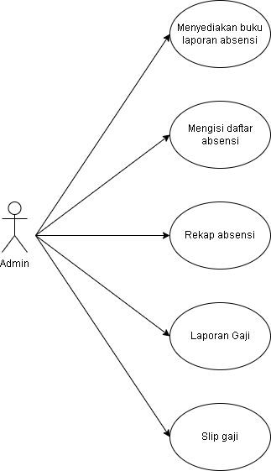

Gambar 3.1

Use Case Absensi Manual

Berikut merupakan Deskripsi cara kerja sistem absensi pada sistem manual Disini hanya menggunakan 1 user yaitu admin sendiri, dimana user mengisi absensi untuk menghitung gaji karyawan:

Admin menyediakan buku laporan khusus untuk absensi.

Admin menginputkan manual dengan tulis tangan untuk mengisi daftar absensi.

Admin juga melakukan pengecekan secara berkala untuk absensi agar meminimalisir kesalahan.

Apabila rekapan absensi sudah sesuai, admin akan menghitung jumlah gaji sesuai dengan absensi yang sudah ditulis dan akan memberikan slip gaji kepada pegawai.

1. Kelemahan Sistem Lama

Pada sistem yang lama, perusahaan masih menggunakan sistem manual, yang mana dalam pengerjaan atau proses pengolahan data sehari hari masih menggunakan sistem manual. Pemilik perusahaan atau yang mengolah data gaji dan absensi akan mencatat satu persatu setiap harinya , hal ini sangat membuang waktu dan rawan dalam salah input data atau ***human error***.

**Tabel 3.1**

**Kelemahan Sistem Lama**

|  |  |  |
| --- | --- | --- |
| No. | Permasalahan | Penyelesaian |
| 1. | Pengolahan data masih dilakukan secara manual dengan print kertas sehingga proses pengolahan data membutuhkan waktu yang cukup lama serta meningkatnya kemungkinan manipulasi data | Dibuatkannya sistem yang memonderenisasi semua tugas yang diberikan untuk mempercepat proses pengolahan data. |
| 2. | Belum terorganisasinya data – data sehingga memungkinkan data hilang dan memungkinkan keamanan data kurang terjamin | Dengan penggunaan sistem yang terkomputerisasi maka penyimpanan data disimpan di dalam *firebase* |
| 3. | Pemilik perusahaan harus menarik data secara manual, menghitungnya kembali untuk mendapatkan jumlah gaji yang didapatkan masing-masing karyawan. | Dibuatnya aplikasi mobile android untuk membantu admin menghitung secara automatis gaji yang didapat karyawannya secara mobile. |

Jika tidak segera mendapatkan penyelesaian dengan analisa yang baik maka sistem lama yang sampai saat ini sedang dipakai akan menghambat efektifitas dan proses kerja pada PT. Stamford Sinar Mujur dimulai dari miss laporan absensi, permasalah validitas gaji dan sebagainya.

1. Hasil Analisis

Untuk mengatasi masalah tersebut, pemilik perusahaan memutuskan untuk membuat suatu sistem / program aplikasi yang bertujuan untuk memudahkan pekerjaannya dalam bidang pengolahan data dan pengelolaan data, termasuk dalam pengurusan laporan dan memudahkan supaya tidak membuang waktu apabila ingin mencatat laporan gaji dan absensi. Pemilik perusahaan juga menginginkan sistem absensi dan penggajian yang dapat dilakukan dimana saja dan dapat menghitung secara automatis.

1. nalisis Sistem Baru

Aplikasi penggajian adalah aplikasi yang digunakan untuk mengelola, dan mengatur absensi dan penggajian pegawai.Pada aplikasi kali ini role user hanya satu saja, yaitu admin berikut merupakan tugas admin dalam analisis sistem yang baru pada aplikasi Absios.

* Admin dapat melakukan manajemen kepada sistem dan hampir dapat melakukan apa saja didalamnya termasuk menambah, menghapus pegawai.Menambah dan menghapus gaji, serta admin dapat melihat history pembuatan gaji dan admin juga bisa menghapusnya.

1. Alur Kerja Sistem Baru Absensi

Pada bagian ini akan dijelaskan alur kerja role admin pada sistem baru yang akan dibuat. Alur kerja pada sistem baru yang akan dibuat dibedakan menjadi gaji dan absensi sebagai fitur utama, berikut merupakan penjelasan untuk fitur absensi.

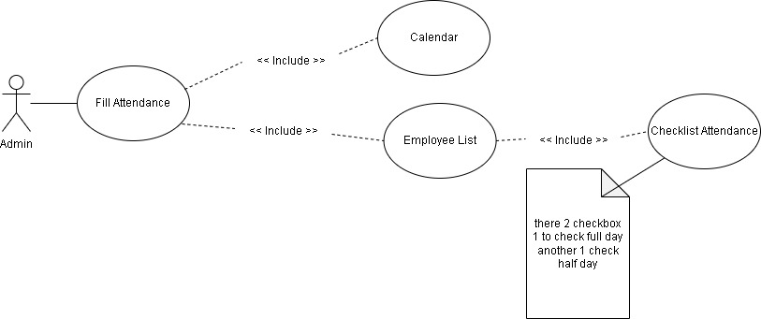

Gambar 3.2

Use Case Absensi

Berdasarkan Gambar 3.2, berikut merupakan Deskripsi cara kerja sistem absensi pada Absios. Disini hanya menggunakan 1 user yaitu admin sendiri, dimana user mengisi absensi untuk menghitung gaji karyawan.Berikut merupakan cara kerja fitur Absensi :

Memilih tanggal yang mau dimasukkan kedalam database.

Memilih checklist yang ada, checklist pertama untuk kerja setengah hari , dan checklist kedua untuk kerja satu hari penuh.

Apabila checklist sudah dipilih maka data akan langsung masuk kedalam database.

1. Alur Kerja Sistem Baru Gaji

Pada bagian ini akan dijelaskan alur kerja role admin pada sistem baru yang akan dibuat. Alur kerja pada sistem baru yang akan dibuat dibedakan menjadi gaji dan absensi sebagai fitur utama, berikut merupakan penjelasan untuk fitur gaji.

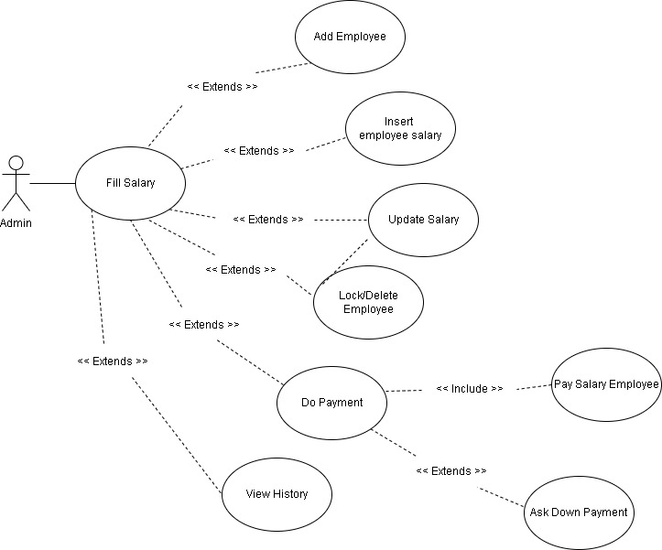

Gambar 3.3

Use Case Penggajian

Berikut merupakan Deskripsi cara kerja sistem penggajian pada Absios. Disini hanya menggunakan 1 user yaitu admin sendiri, karyawan bisa melakukan penerimaan uang muka (gaji terlebih dahulu) lalu saat menerimanya, gaji berikutnya akan dipotong.Karyawan dapat menerima bonus/tambahan gaji jika tidak pernah bolos (minim 5,5 hari apabila hanya masuk 5 hari tidak dapat bonus) yang berbeda tiap karyawannya. Jadwal absensi bisa diubah , semisal ada tanggalan merah pada hari rabu, maka sistem bisa mengubah hari masuk misalnya menjadi hari sabtu.Pimpinan akan memberikan salary berdasarkan 2 bagian, pertama transfer BCA dan bisa juga tidak ditransfer tapi hanya diberikan tunai.

1. Keunggulan Sistem Baru

Mengenal aplikasi Absios tentu saja akan mempermudah dalam perhitungan absensi dan gaji. Sebab, aplikasi Absios memiliki banyak kelebihan salah satunya mengurangi terjadi manipulasi dan human error yang ada , karena sistem yang dibuat sudah bersifat digital dan cloud based , sehingga data lama atau pun data baru dapat dengan mudah, berikut merupakan beberapa keunggulan dari aplikasi Absios :

* Memberikan kemudahan dalam penginputan data penggajian.

Kelebihan aplikasi Absios adalah memberikan kemudahan dalam penginputan data penggajian. Hal ini termasuk kepada data karyawan, dan rekening. Selama ini, sistem penggajian dilakukan dengan cara manual dimana data – data tersebut diinput secara satu – satu. Hal ini dapat memperlama proses dan tergolong lebih sulit dibandingkan memasukkan data secara bersamaan.

* Memberikan kecepatan dalam penginputan data penggajian

Data dapat dikerjakan, diinput, dan disesuaikan hanya dengan waktu yang singkat. Sistem sangat jelas terkelompokkan melalui fitur masing – masing. Dampak positif bagi pemilik perusahaan adalah dapat langsung memasukkan data tanpa perlu menghitung manual dan tidak perlu lagi memeriksanya. Dengan aplikasi Absios, hanya dengan waktu yang singkat semuanya dapat terselesaikan dengan aman.

* Mampu Menghemat waktu bagi admin dalam menghitung gaji

Bagi sebuah perusahaan yang memiliki karyawan banyak tentu saja aplikasi dengan fungsi nya ini menjadi jawaban atas permasalahan yang ada. Ratusan, ribuan, hingga jutaan karyawan dapat dihitung penggajiannya dengan waktu singkat hanya dengan memanfaatkan aplikasi payroll.

1. Kebutuhan Perangkat Lunak

Adapun untuk kebutuhan software sendiri yang dibutuhkan adalah os yang mendukung platfrom web browser seperti google chrome, firefox, safari dsb, dan smartphone berbasis android, mengingat aplikasi yang dibuat berbasis aplikasi android yang dibuat oleh android studio, maka os yang diharapkan dapat mendukung web browser yang sudah ada saat proses pengaksesnya , dan untuk aplikasi mobile nya harus mengunakan smartphone berbasis android , karena android studio hanya bisa dijalankan oleh android.Untuk dapat menjalankan aplikasi Absios, membutuhkan berbagai kebutuhan sebagai berikut :

a. Kebutuhan *Hardware* (Perangkat Keras)

Perangkat keras utama yang dibutuhkan untuk mengakses aplikasi ini adalah PC atau Laptop dan Handphone Android. Spesifikasi minimal yang dibutuhkan pada perangkat keras ini adalah sebagai berikut:

* *CPU* (*Central Processing Unit*)

*a) Processor* : 2.80 GHz.

*b) Memory* : 8.00 GB.

*c) Harddisk* : 500 GB.

* *Android*

*a) Processor* : *Octa Core.*

*b) Memory* : 3.00 GB.

*c) Version* : 7.0.

b. Kebutuhan *Software* (Perangkat Lunak)

Perangkat lunak berfungsi untuk mendukung kinerja dari perangkat keras, tanpa perangkat lunak dan perangkat keras program tidak akan berfungsi sebagaimana mestinya. Kebutuhan ini meliputi kebutuhan perangkat lunak yang digunakan pada pembuatan Aplikasi*.* Adapun kebutuhan *Software* yang diperlukan untuk merancang aplikasi ini adalah sebagai berikut:

* Sistem Operasi : *Windows 7 Ultimate*
* *Android Studio Version* : *Android Studio Dolphin | 2021.3.1*
* *Firebase*